**思维导图学linux**

在NSD1703班毕业之际，我让1703的学员郭云菲带着NSD1706班上了一个晚自习。最近在整理NSD1706 FTP服务器的时候，我惊喜的发现上面多了一个“思维导图”的文件夹，里面有很多整理的思维导图。事后得知，他每天晚上都会回顾当天所学，然后以自己的理解将知识用思维导图的形式画了出来。

问了一下NSD1706的学员，大家都对这种形式一致好评，于是，在云菲的基础上，我按照达内的课程做了进一步分类处理。在征得他的同意后，现在将部分思维导图分享给大家。

1. **Network+Cisco部分**

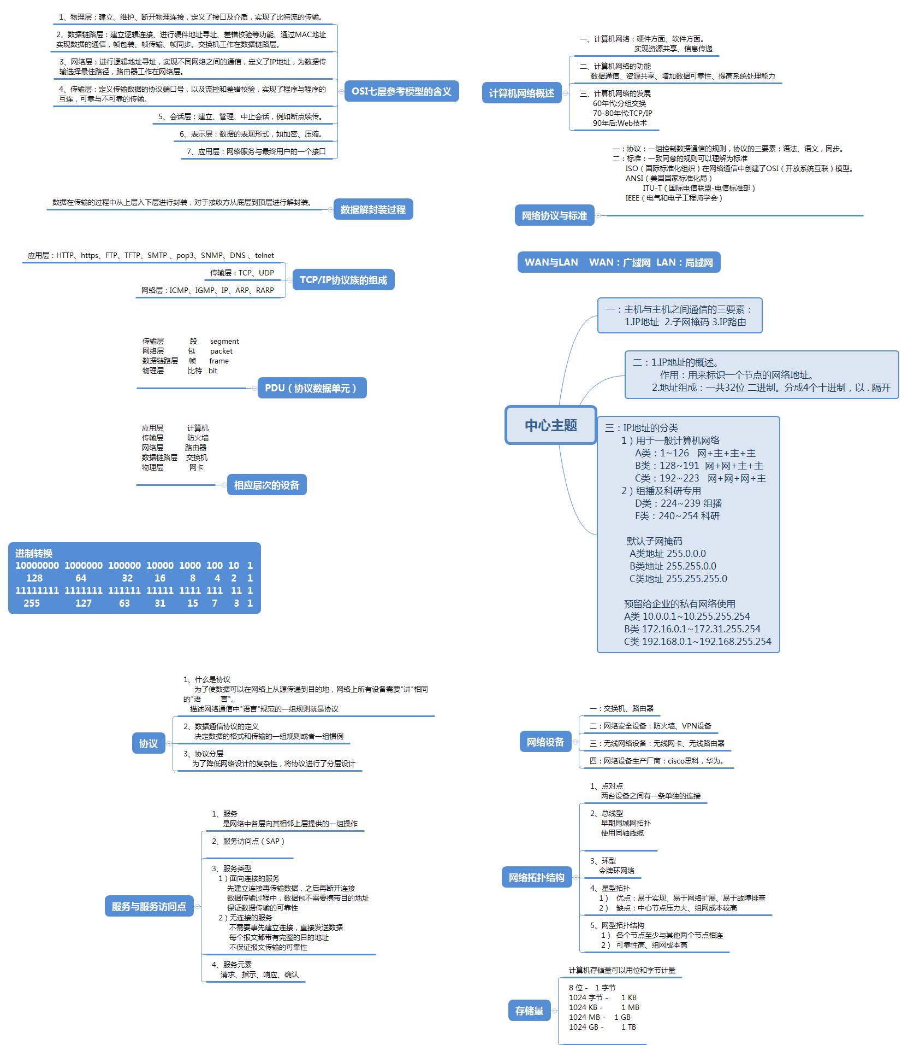

中心主题

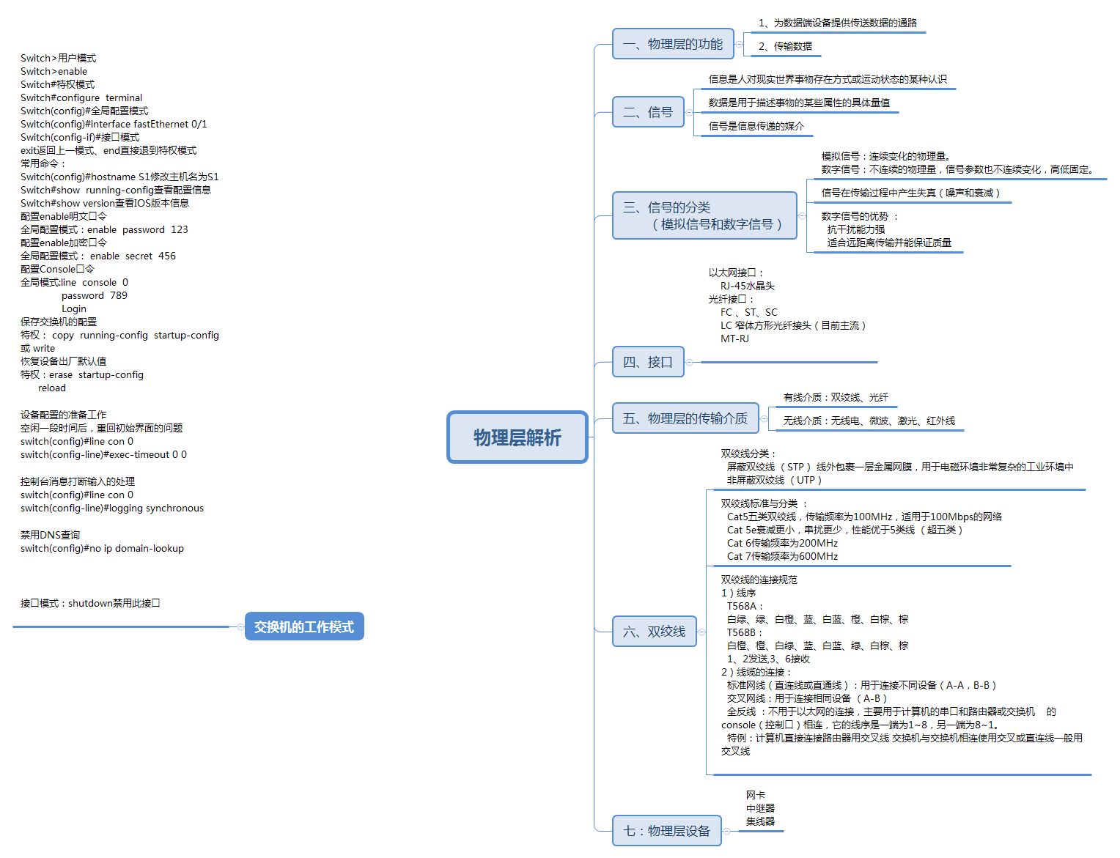

物理层

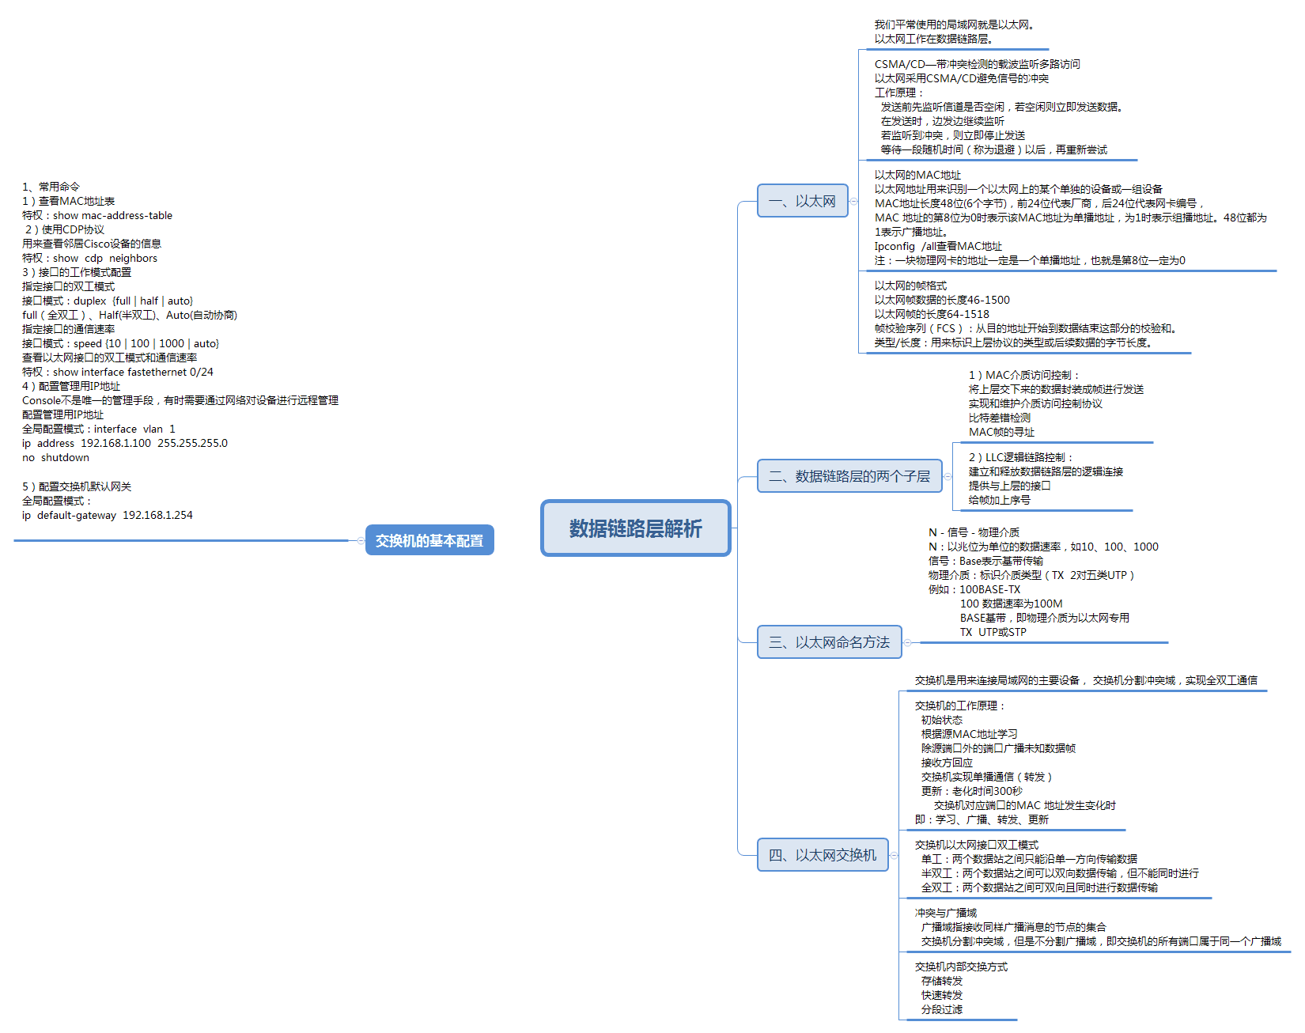

数据链路层

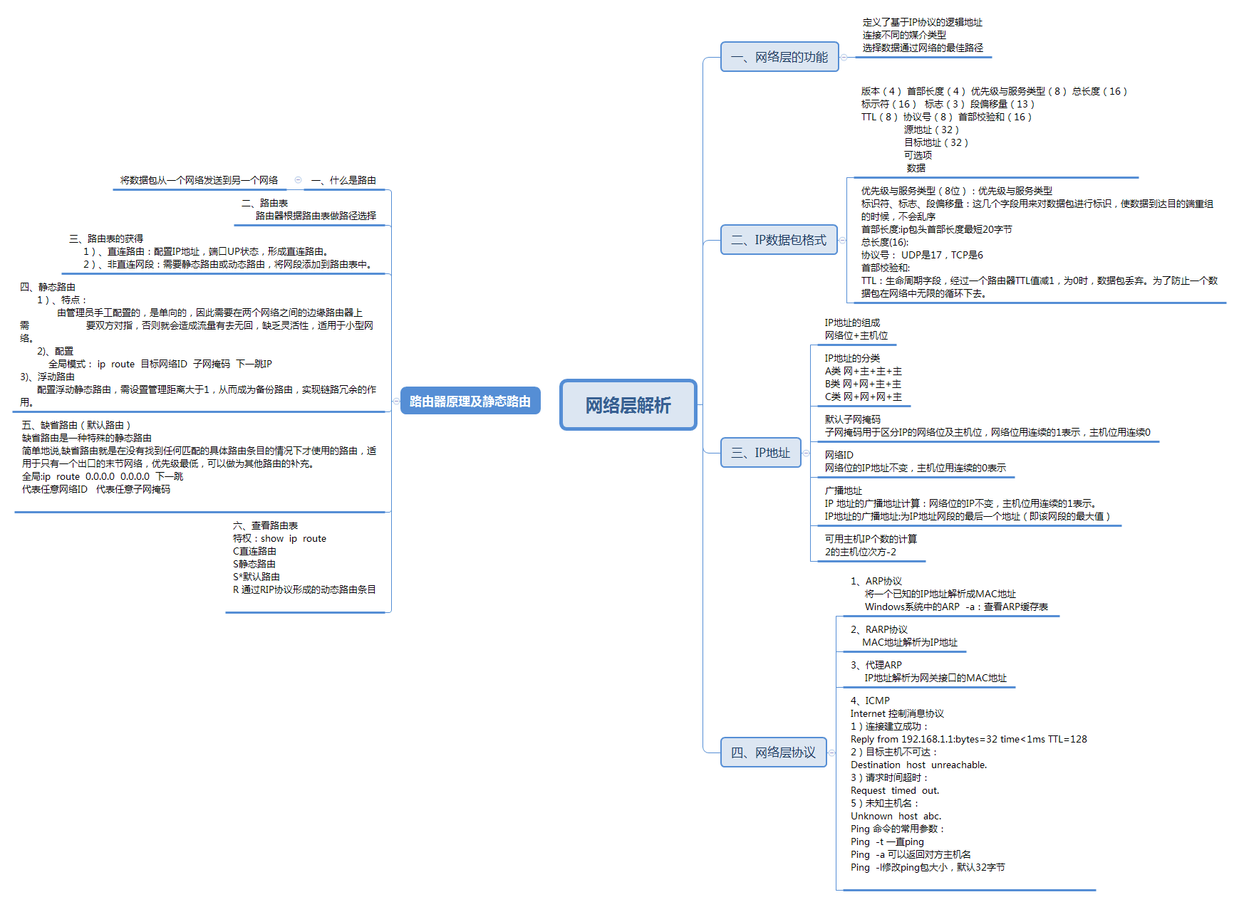

网络层

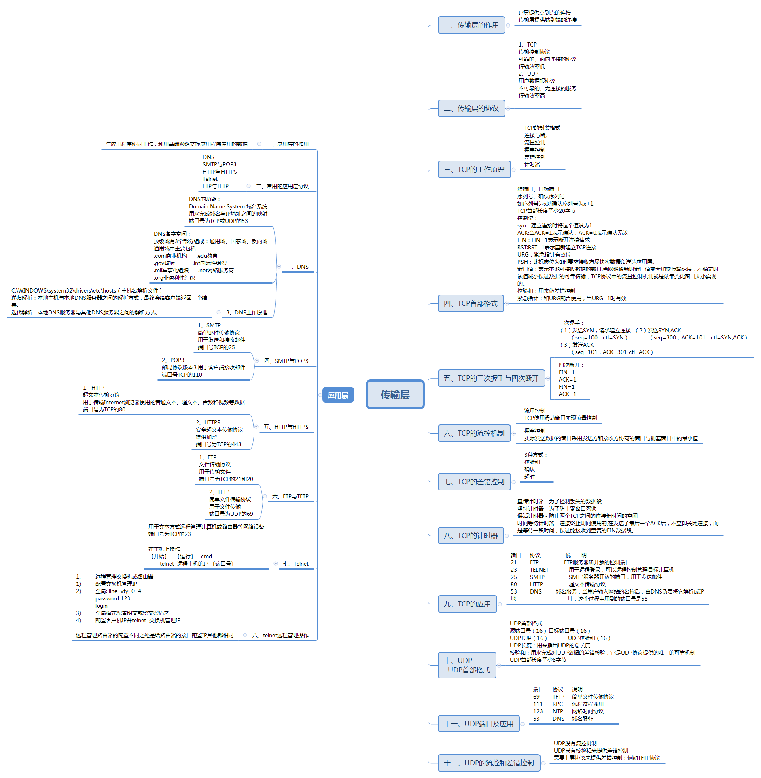

传输层

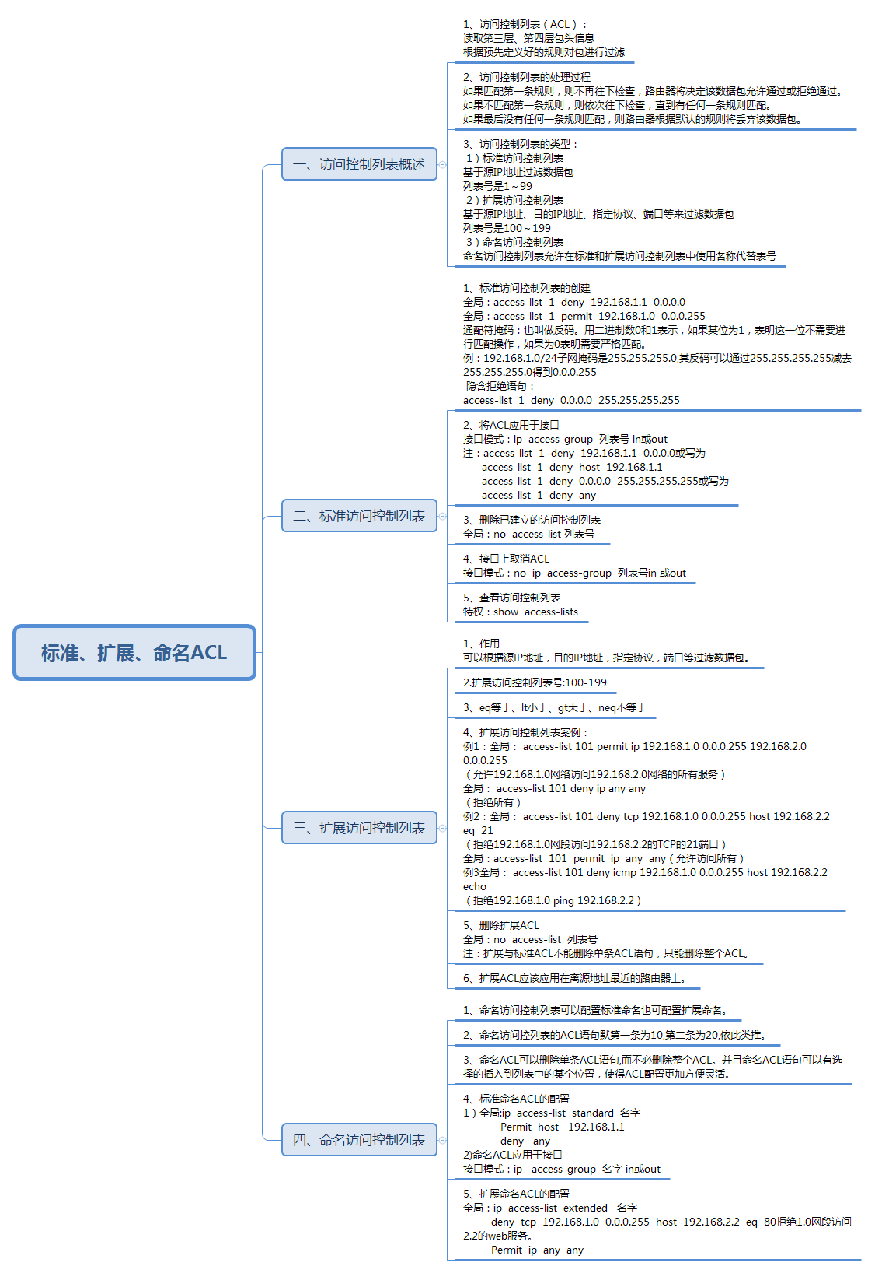

ACL访问控制列表

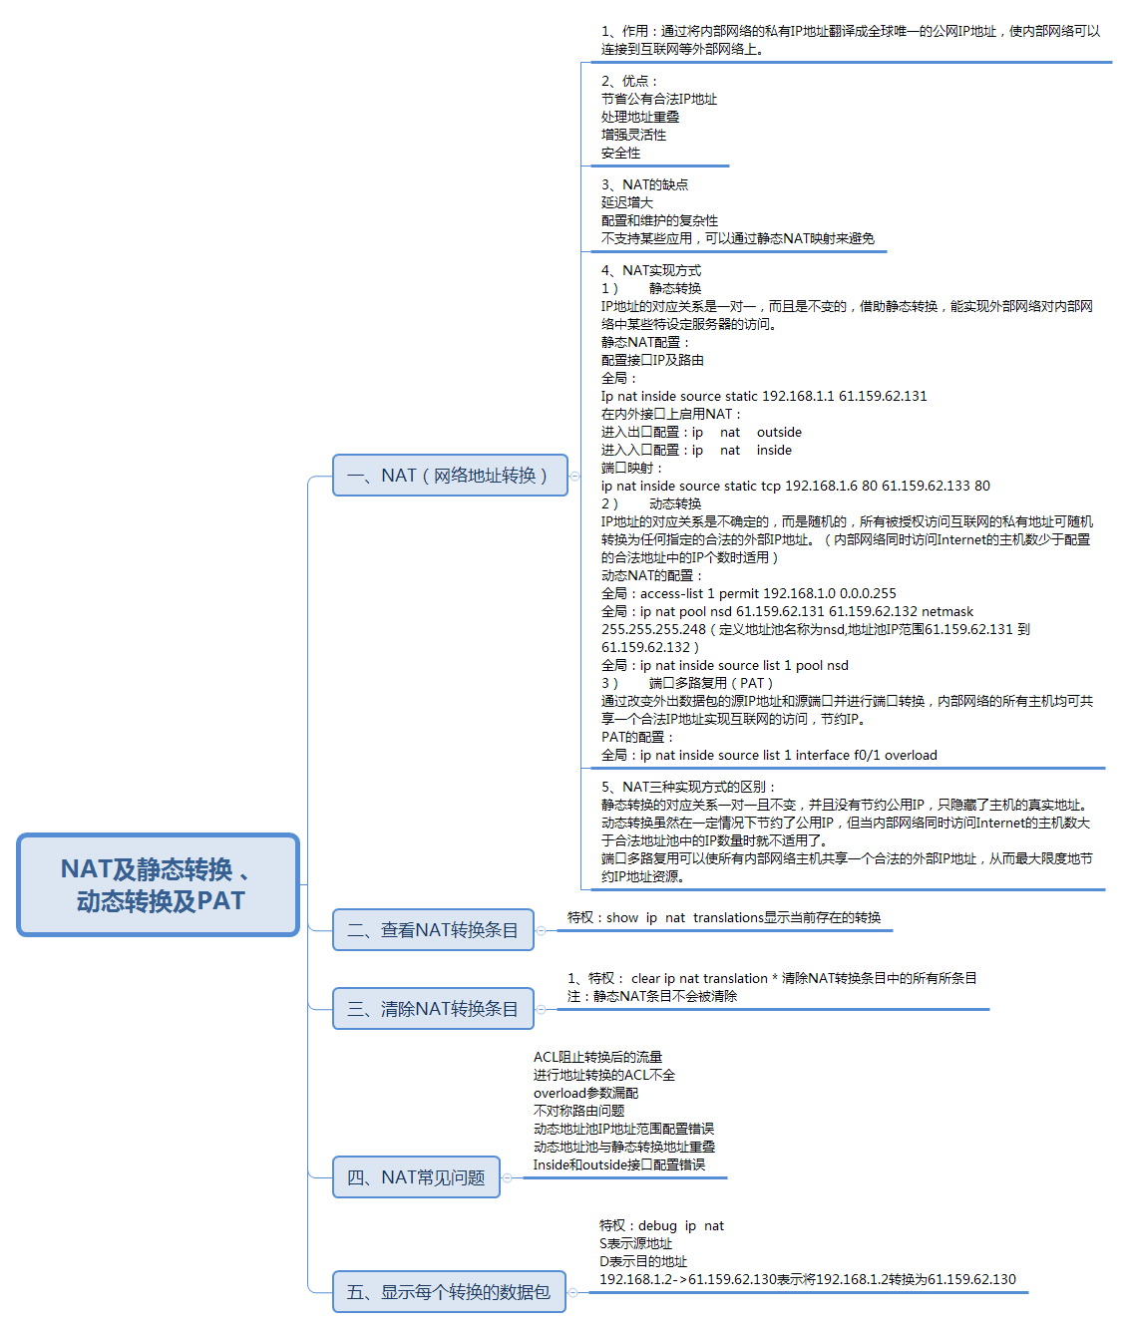

NAT地址映射

**二、Admin部分**

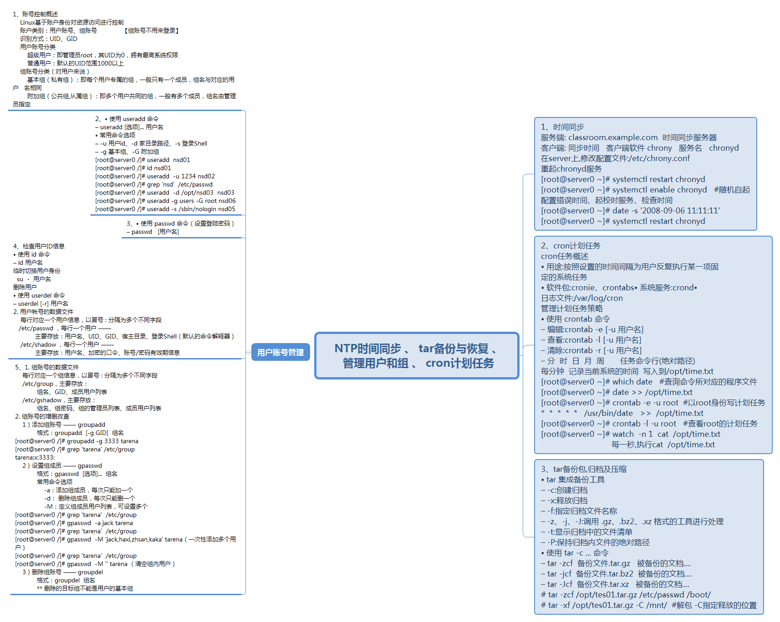

NTP时间同步、tar归档、用户管理、周期性计划任务

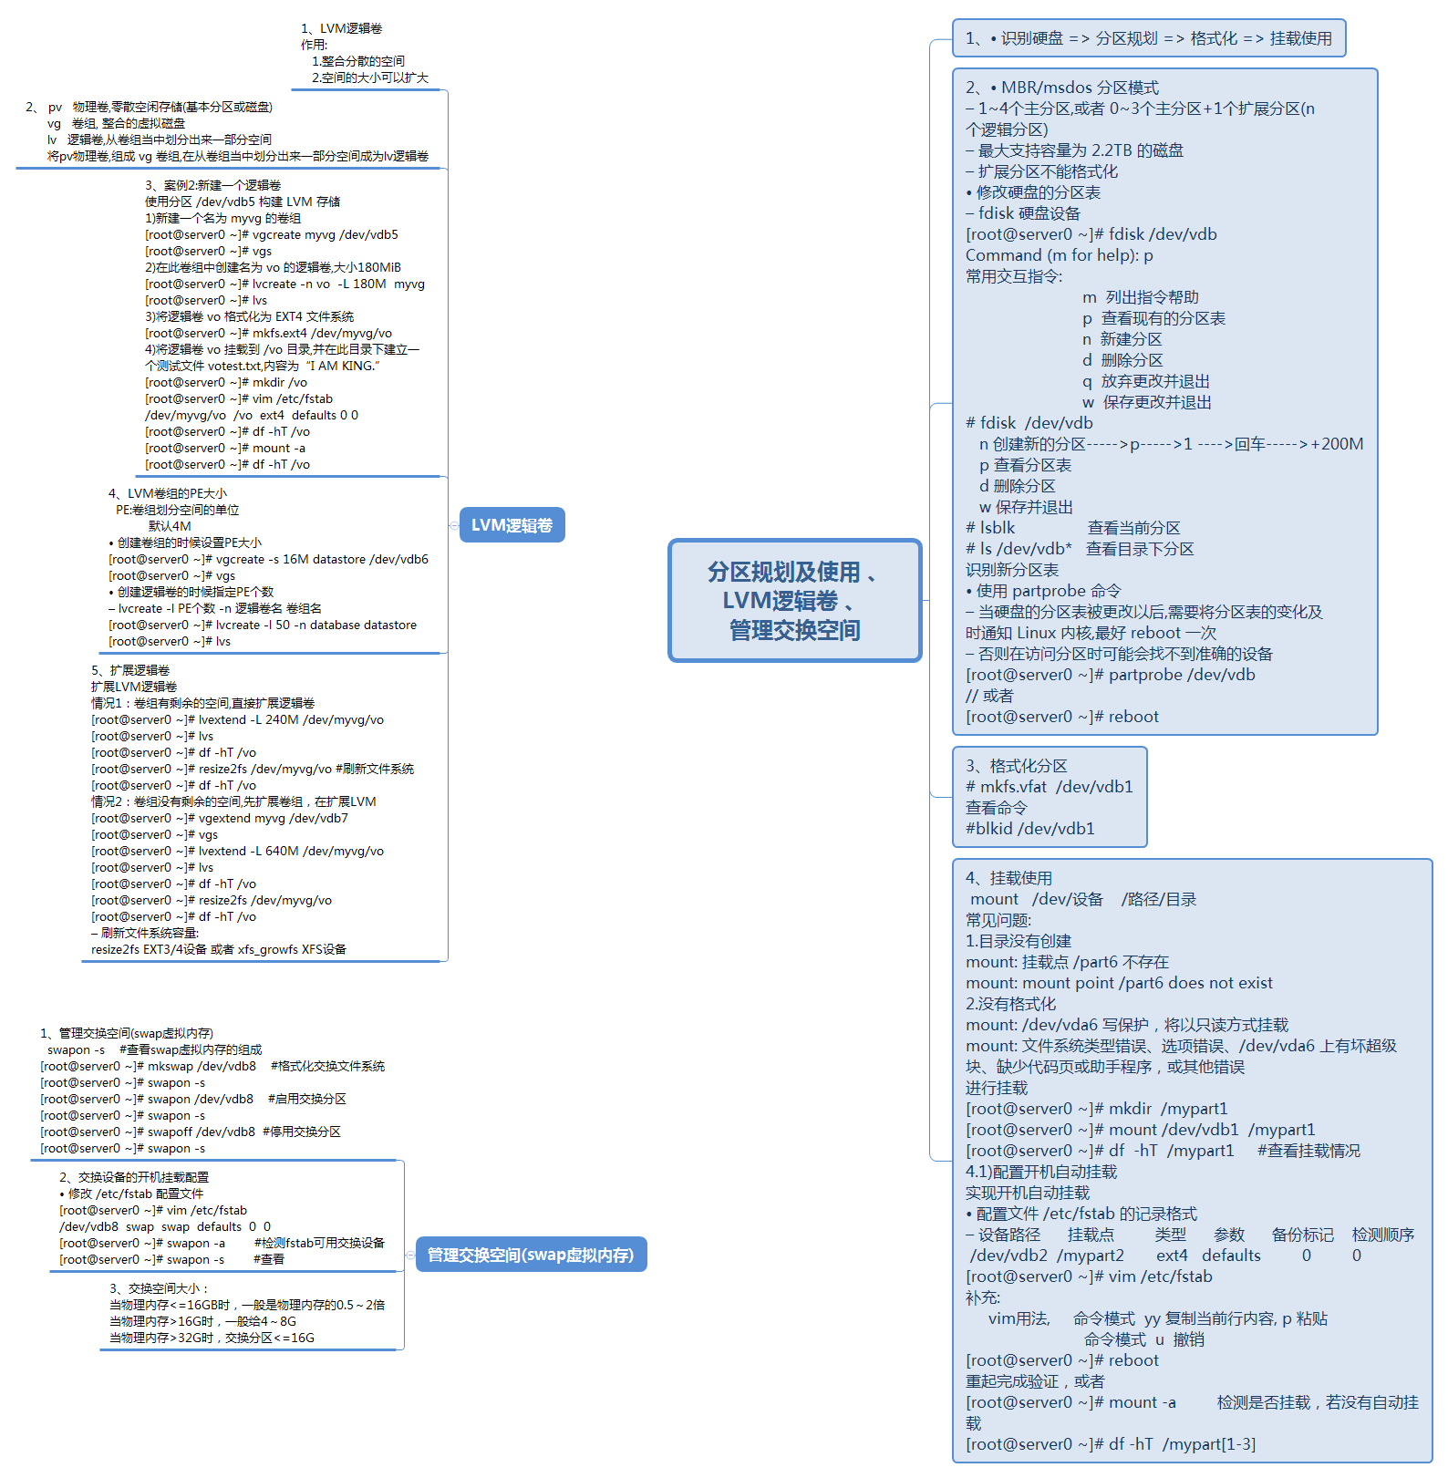

LVM逻辑卷管理

1. **Engineer部分**

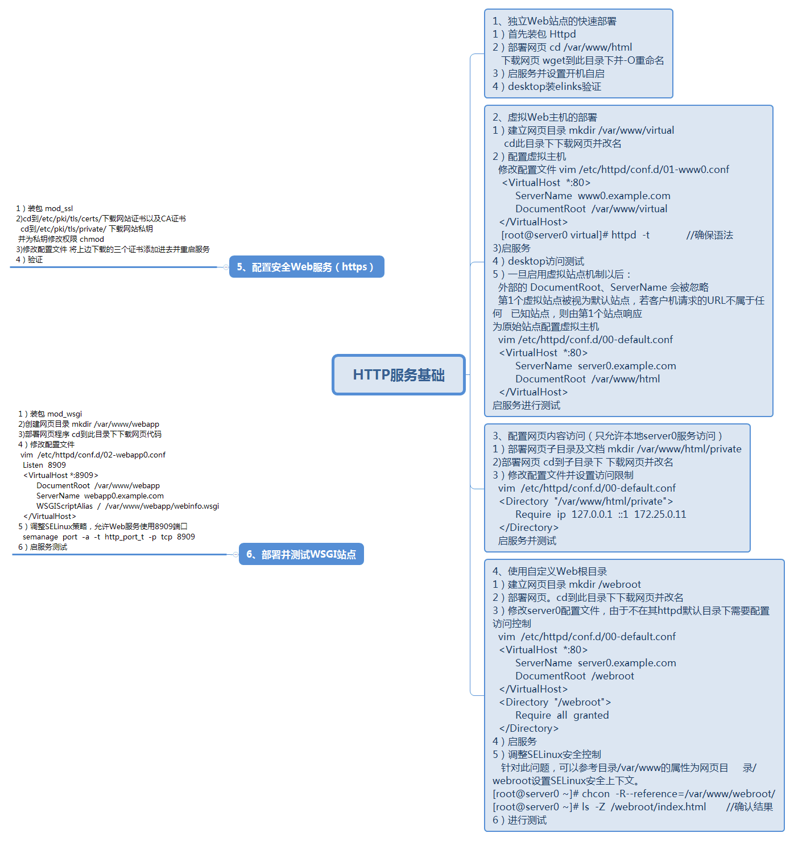

HTTP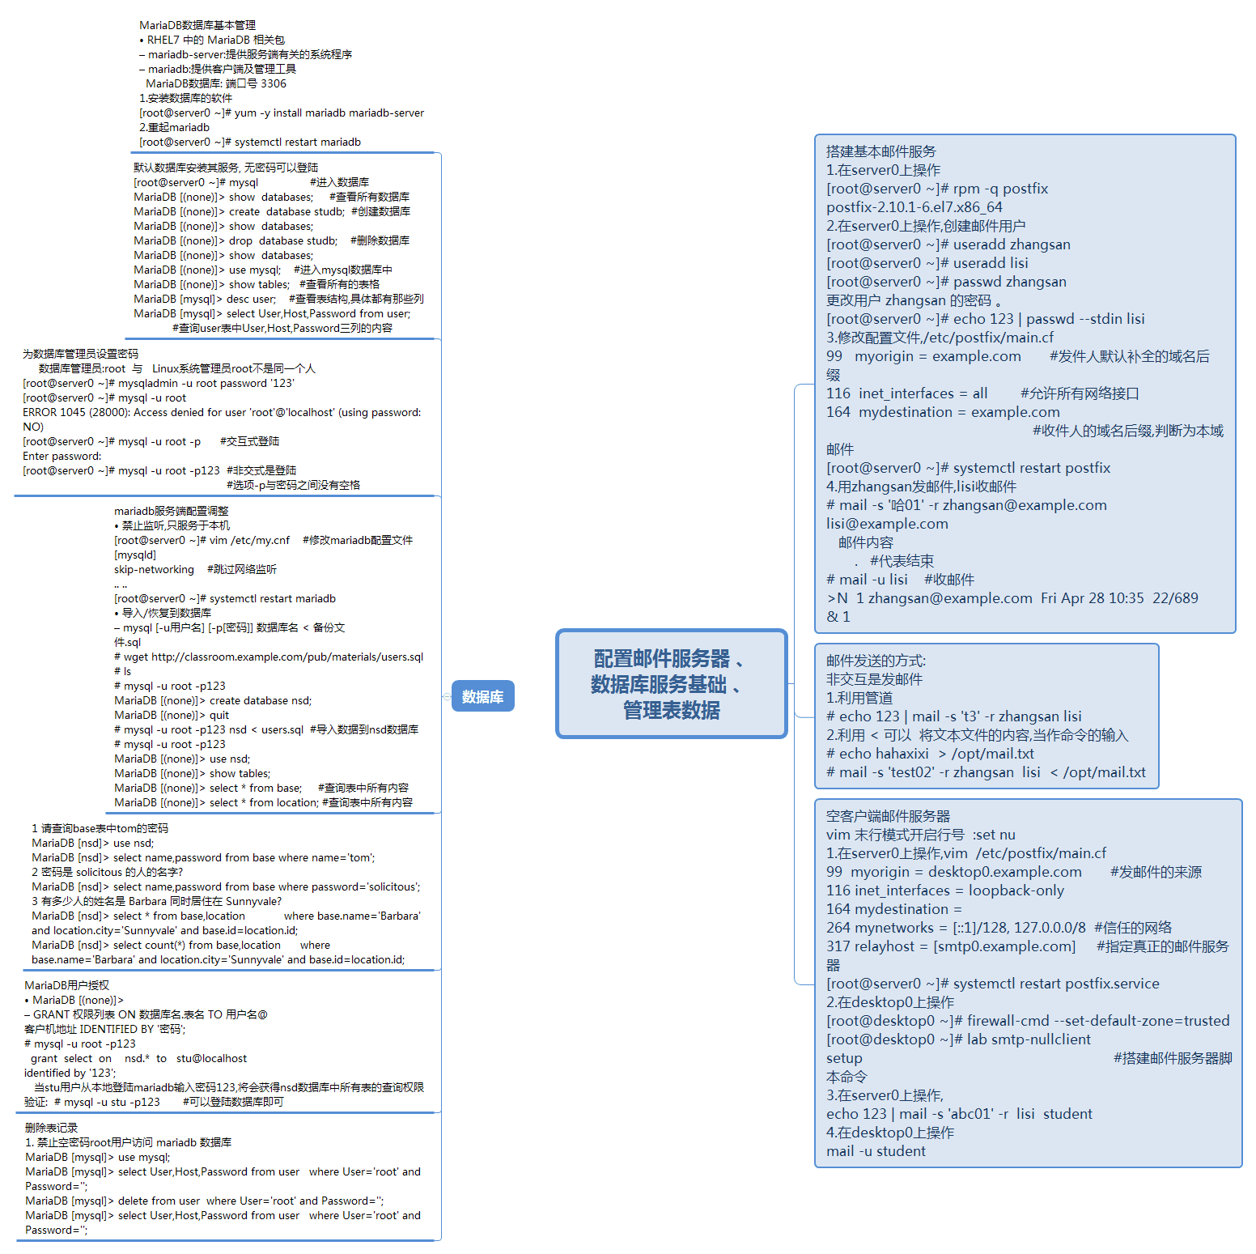

邮件

因思维导图较多，我就不一一展示了，有需要的童鞋可以加微信：13286657707，也希望大家向郭云菲同学一样，用心努力去把linux云计算这门课程学好！